**LANDGANGSINFORMATIONEN FÜR HEIMAEY / WESTMÄNNER INSELN / ISLAND**

Die Westmännerinseln, nördlich des 63. Breitengrades und 10 bis 30 km vor der Südküste Islands, bestehen aus 15 Inseln, wobei Heimaey mit 13,4 km² die größte und einzige bewohnte ist. Ein bedeutendes Ereignis in der Geschichte der Insel war der Vulkanausbruch von 1973, als eine 1.600 Meter lange Spalte auf der östlichen Seite der Insel aufbrach. Innerhalb von 12 Stunden wurden über 12 Millionen Tonnen Lava sowie große Mengen an Asche und Bimsstein ausgestoßen. Die Bewohner wurden in aller Eile evakuiert, und das Ereignis erregte weltweite Aufmerksamkeit. Heute leben etwa 4.000 Menschen auf Heimaey, was die Bevölkerungszahl von 1973 fast wieder erreicht. Der Hauptort ist für isländische Verhältnisse bereits eine recht große Stadt.

**Liegeplatz:** Die Nausthamarbryggja Pier befindet sich direkt am kleinen Stadtzentrum.  
Pier: Nausthamarbryggja

**Taxi:** Taxen stehen voraussichtlich am Hafen zur Verfügung.

Taxi-Rufnummer für Heimaey: +354 698 2038 (Eyjataxi)

**Einkaufen:** Es gibt mehrere **Supermärkte** und Lebensmittelgeschäfte auf Heimaey, die eine Vielzahl von Produkten anbieten, als auch **Souvenirläden** in welchen Sie typische isländische Andenken, wie Kunstwerke, Handarbeiten und regional typische Lebensmittel kaufen können.

Öffnungszeiten in der Regel von 09.00 bis 20.00 Uhr.

**Währung:** Isländische Krone (IKR / ISK), 1 EUR = 152,56 ISK, 100 ISK = 0,65 EUR

**Was kann man unternehmen / Sehenswertes** (Angaben gemäß Agentur & Internet – ohne Gewähr!):

Da die Stadt Heimaey nach dem Vulkanausbruch fast vollständig neu aufgebaut werden musste, gibt es nur wenige bedeutende Baudenkmäler. Das Städtchen bietet mit seiner aufgeräumten Atmosphäre eine angenehme Kulisse für einen Spaziergang.

Im Norden wird der Hafen von der bizarr aufragenden Wand des Heimaklettur begrenzt, der mit 283 m die höchste Erhebung des Archipels darstellt. Auf der Stadtseite befinden sich kleine Werften und eine Fischfabrik. Ebenfalls am Hafen, direkt bei der Hafeneinfahrt, liegt „Skansinn“, der Ort, an dem der Lavastrom 1973 zum Stillstand kam. Dort gibt es eine kleine Stabkirche, die von Norweger*innen gestiftet wurde, sowie „Landlyst“, das zweitälteste Gebäude der Inseln.

Außerhalb von Heimaey befindet sich der Flughafen sowie der rund 226 m hohe Vulkan Helgafell, an dessen Füßen man auch heute noch Schafe antreffen kann, obwohl die Landwirtschaft nach dem Ausbruch von 1973 weitgehend aufgegeben wurde.

Eindrucksvoll ist auch der große Friedhof auf der anderen Seite des Kirkjuvegur. Über die östlichste Straße (Helgafellsbraut) zurück zum Kirkjuvegur gelangen Sie zu dem Ort, an dem die Insulaner*innen ein vom Lavastrom regelrecht erdrücktes Haus als Erinnerung an die Katastrophe stehen ließen.

Im nördlichen Teil, mitten in der Lavawüste, liegt der 1988 angelegte, reizvolle und sorgsam gepflegte Garten Gaujulundur mit mittlerweile 700 Pflanzenarten.

Heimaey, bietet eine Vielzahl kulinarischer Erlebnisse, die stark von der maritimen Umgebung und der lokalen Kultur geprägt sind. Hier sind einige der gastronomischen Highlights, die Besucher auf Heimaey erwarten können:

**Frischer Fisch und Meeresfrüchte**: Die Insel ist bekannt für ihre frischen Meeresfrüchte, insbesondere für fangfrischen Fisch wie Kabeljau, Schellfisch und Lachs. Viele Restaurants servieren traditionelle isländische Gerichte, die aus lokalen Fängen zubereitet werden.

**Einheimische Spezialitäten**: Die isländische Küche umfasst traditionelle Gerichte wie „Hákarl“ (fermentierter Hai) und „Svið“ (gebrühte Schafsköpfe). Diese Gerichte sind oft in lokalen Restaurants erhältlich und bieten eine einzigartige kulinarische Erfahrung.

**Bäckereien**: Heimaey hat auch einige lokale Bäckereien, die frisches Brot, Gebäck und Süßigkeiten anbieten. Besonders beliebt sind die traditionellen isländischen „Pönnukökur“ (Pfannkuchen), die oft mit Zucker und Marmelade serviert werden.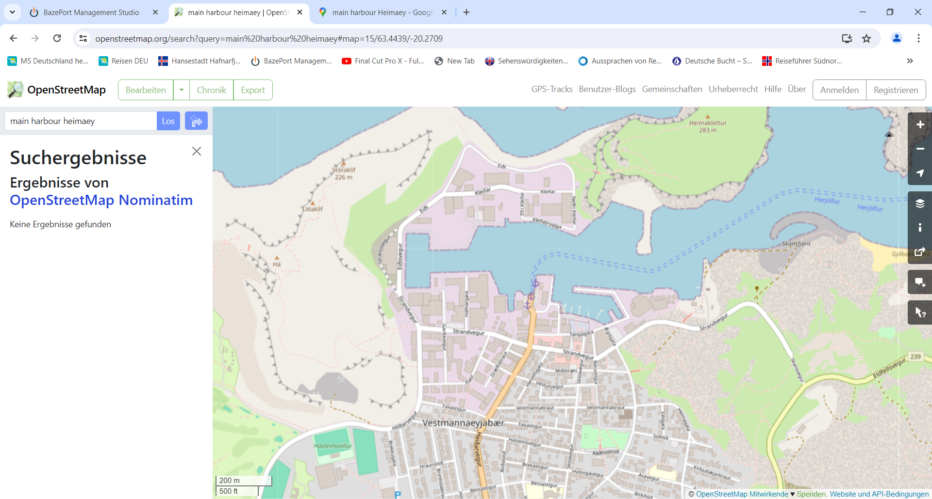

MS DEUTSCHLAND/  
Tenderpier

**Ihr MS Deutschland-Team wünscht Ihnen faszinierende Eindrücke auf Heimaey!**

***Weitere Informationen erhalten Sie auch in Ihrem Marco-Polo Reiseführer ab Seite 62 oder in der Phoenix App auf Ihrem Smartphone.***